Tableau de résultats La foire
Fiche 38

Activité | Nombres de groupes | Nombre de surplus | Total
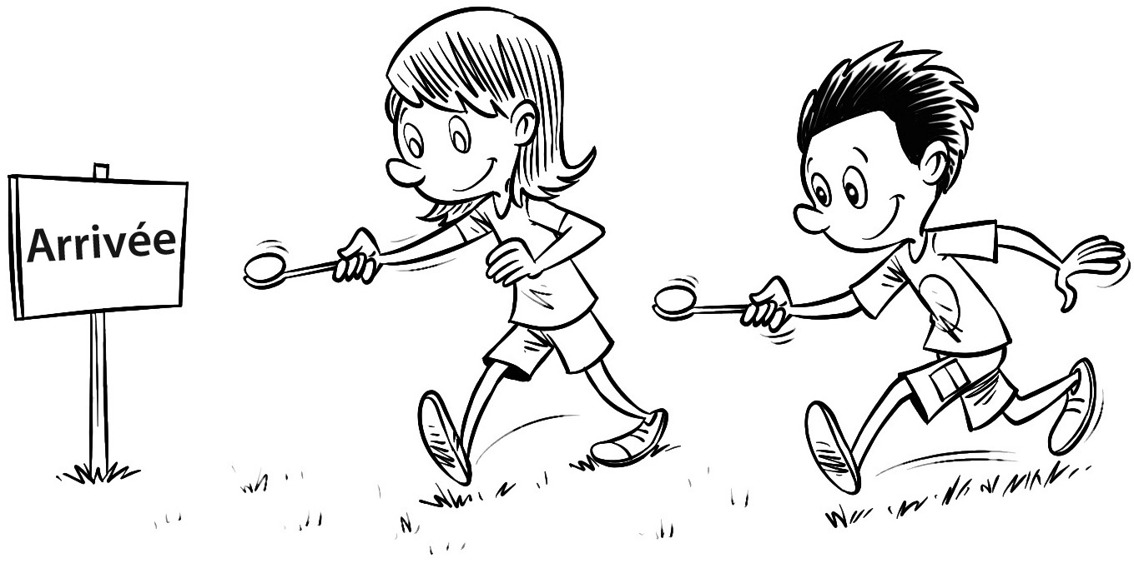
La course de l’œuf
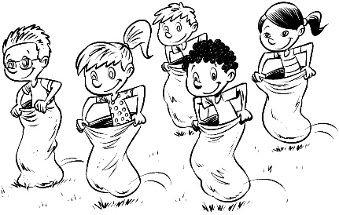
La course en sac
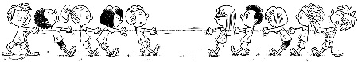
Le tir à la corde
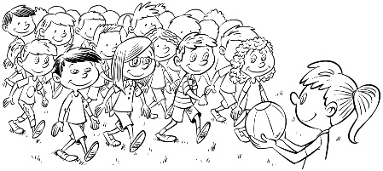
Feu rouge, feu vert

